«Мы вместе» 1 класс

Сказка «Теремок».
А)
Зачеркните картинки, которые не являются героями сказки «Теремок».

Б)
Пронумеруйте картинки в порядке прихода героев к Теремку.

В) Подбери пословицу или поговорку к сказке «Теремок».

Где хозяев в доме много, там и толку никакого.
В гостях хорошо, а дома лучше.
Семеро одного не ждут.

Г) Отгадайте загадки-имена героев сказки «Теремок».

1. Хозяин лесной,
Просыпается весной,
А зимой под вьюжный вой
Спит в избушке снеговой.
- Мала, и никому не нужна.
- Скачет зверушка,
не рот, а ловушка.
Попадут в ловушку
И комар, и мушка.
- На овчарку он похож
Что ни зуб - то острый нож.
Он бежит, оскалив пасть
На овцу готов напасть.

- Правописание ча- ща.
Вставьте вместо картинок слова с орфограммой ча-ща, выслушав варианты ответа соседа и предложив свой. Запишите предложения, подчеркнув опасные места в написании ча-ща
Над водой летают крикливые …_______________________
Саша принес из кухни …. _____________________________
Наташа налила …. _________________________
За рекой дубовая …. ___________________

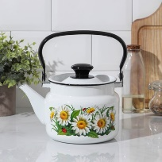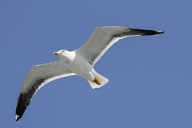
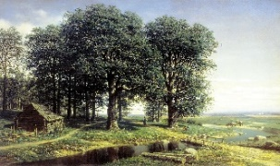

- Математический диктант

№ | Задания | Ответы
1. | 2 увеличить на 7.
2. | 7 уменьшить на 4.
3. | Какое число надо увеличить на 6, чтобы получить 9?
4. | Запишите число, которое меньше 15 на 8.
5. | От какого числа надо отнять 7, чтобы получить 2.
6. | Саша собрал 6 яблок, а Дима на 3 яблока меньше. Сколько яблок собрал Дима?

- Ответьте на вопросы:

Как называется домик для птицы? ________________________

Кто из животных не любит солнца? _________________________

- Составьте схему предложения по опорным картинкам.
Мальчик катается на самокате. Кошка ловит мышку. Мальчик ловит рыбу.

